住吉区地域自立支援協議会研修会（拡大事務局会議）報告

コロナ禍における各事業所の活動状況

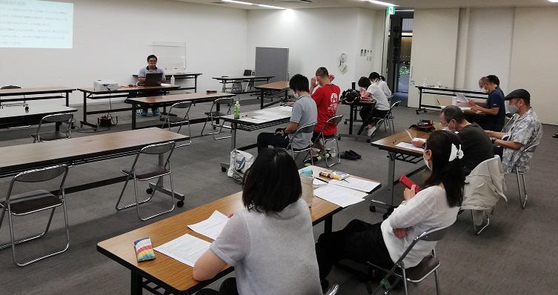
新型コロナの影響で９月の自立支援協議会の研修会は、9月23日拡大事務局会議という形で、参加者も事務局委員を中心に人数を制限して開催しました。

進行は、日中活動支援部会の岡田さん（ウィル）が行い、古田委員長のあいさつから始まりました。コロナ禍で各団体は、介護という密の仕事でクラスター化がさけられない状況の中、相談したいのに保健所に連絡がつかない、「風邪」だとしてほっとかれる等、大変な苦労、不安の中で運営されています。本日は、こうした各団体の困ったことや工夫したことなどを出し合い、今後の協議会での連携につなげていくことをテーマとしました。

まず岡田さんから、新型コロナウイルスの状況振り返り、日中活動支援部会で行った各事象所へのアンケートの報告（対応策、困ったこと、工夫したこと、その他の意見）を行った後、３つの団体から報告を受けました。

オガリ作業所の大藪さんからは、障害者にとって日中事業所は生活の一部となっており、閉所することで障害者が不安を感じたこと、開所するにあたっては、消毒や換気・簡易パーテーション、席の配置などの対応を行ったこと。緊急事態宣言発令によって、ガイドヘルパーの使用が困難になった、関係者に陽性者がでた場合の周知やタイミングで直面した困難について等の報告をいただきました。

次にあさか会の木村さんから、法人として事業継続体制の構築（BCP計画）を模索していること、その中でグループホームなど外部の訪問者の対応、感染の恐れがある人との食事など、深めていったらいろいろと検討課題が出てきて、コロナ対応を含めて今後も継続していくことが報告されました。

そして、自立生活センター・まいどの吉田さんからは、8月の障がい者基幹相談支援センター連絡会で報告された大阪市によるアンケート内容の報告を受けました。
最後に古田委員長から、この間の行政とのやりとりの内容について報告を受けました。外出自粛の中で移動支援が家の中でも認められたこと、慰労金が市町村支援事業の事業には支給されなかったが認められたこと、8月に入って大阪市でも障害者のグループホームや入所施設でクラスターが発生した時の対応等、こうした中で「神奈川モデル」（重度障害者が感染した場合に県立病院やケア付き住宅、家族が発症した場合ショートステイで受け入れ、他法人からの応援の仕組みなど）のような体制を要望し、国もこうした体制を参考にするように通知を出してきたこと等の報告がありました。
日中活動支援部会では、事業所に対して第二次アンケートを実施し、長期化する中での、当事者、親御さんの気持ちの変化など、日中活動での時間がその人それぞれの居場所であることの重要性をあたらためて確認しました。

各事業所で感染や濃厚接触者が出た場合、ひとつの事業所では対応が困難になる可能性があります。そうした時にこそ事業所同士が連携、助け合っていくことが重要です。自立支援協議会では、一つの事業所だけで課題を抱え込まないで、助けあう仕組みをどうつくっていくかという課題について、今後発信していきたいと考えています。

